**Bài 3. Tích của một số với một vectơ**

Từ khoá: **Tích của một số với một vectơ; Tích của một vectơ với một số;**

**Điều kiện cùng phương của hai vectơ.**

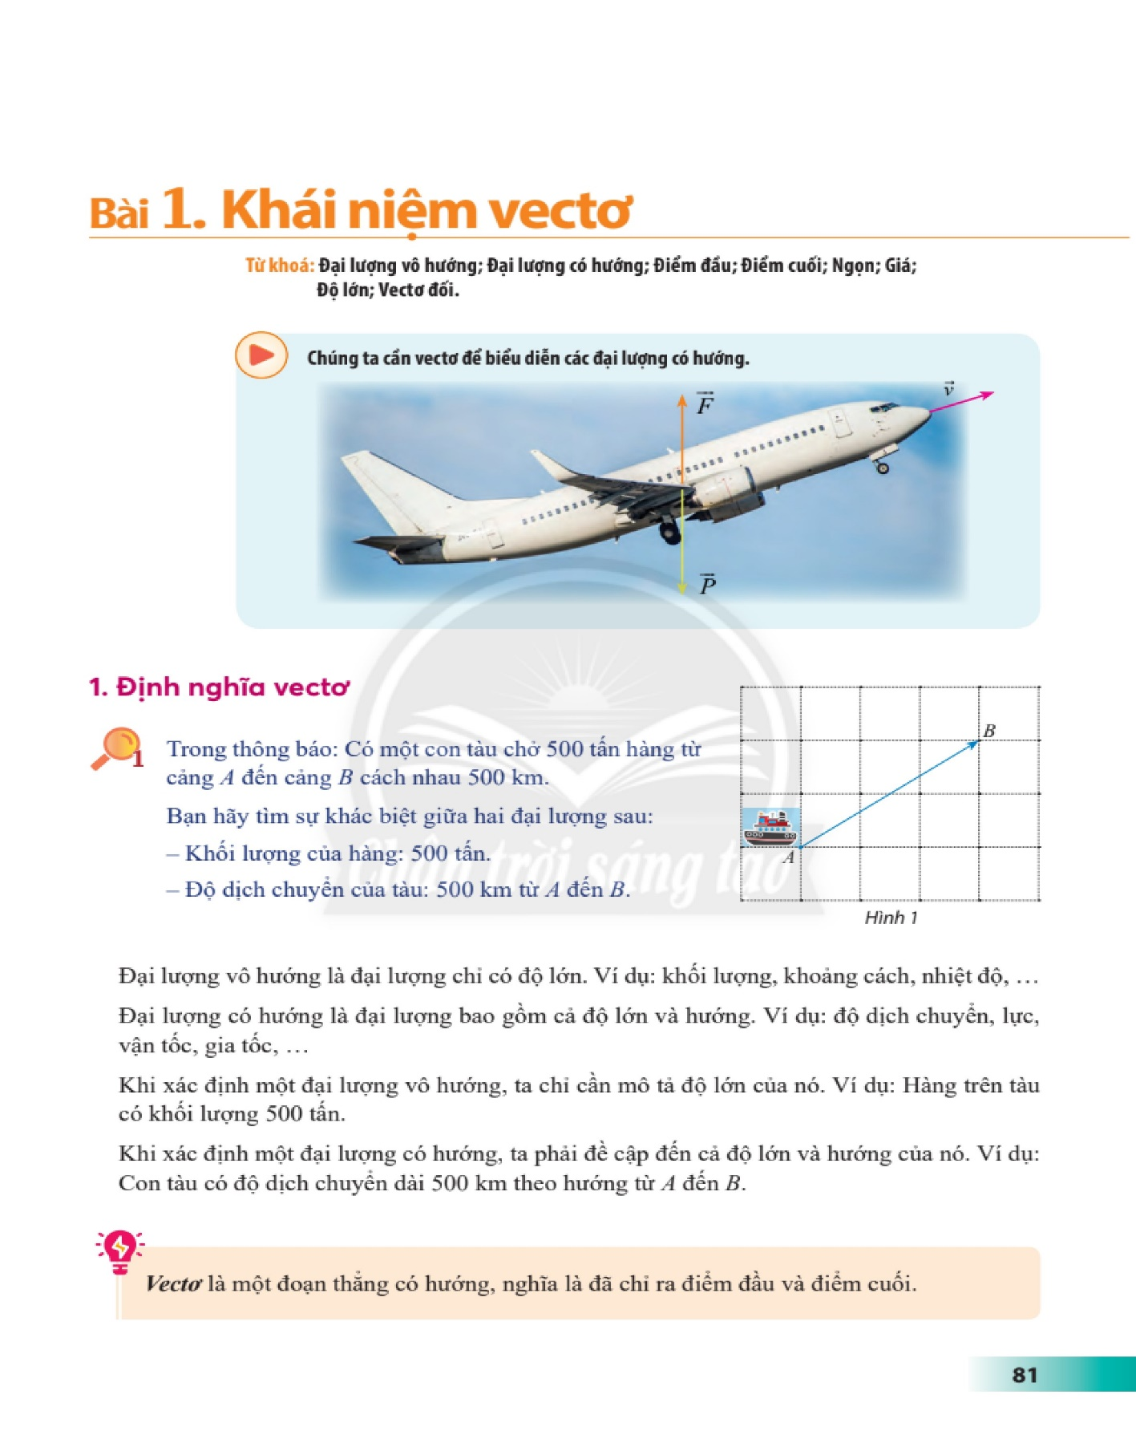**Xe *B* đi cùng hướng với xe *A* và có tốc độ gấp 2 lần xe *A*.**

**Xe *C* đi ngược hướng với xe *A* và có tốc độ gấp 2 lần xe *A*.**

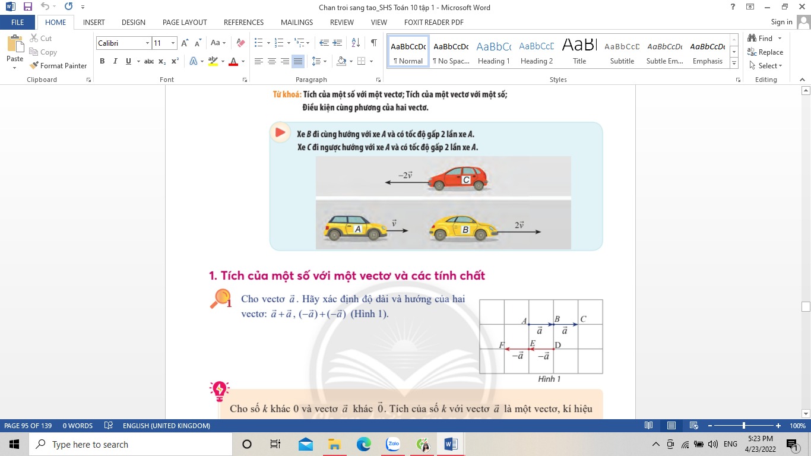

**1. Tích của một số với một vectơ và các tính chất**

Cho vectơ $\vec{a}$. Hãy xác định độ dài và hướng của hai vectơ: $\vec{a}$ + $\vec{a}$, (- $\vec{a}$) + (- $\vec{a}$) (Hình 1).



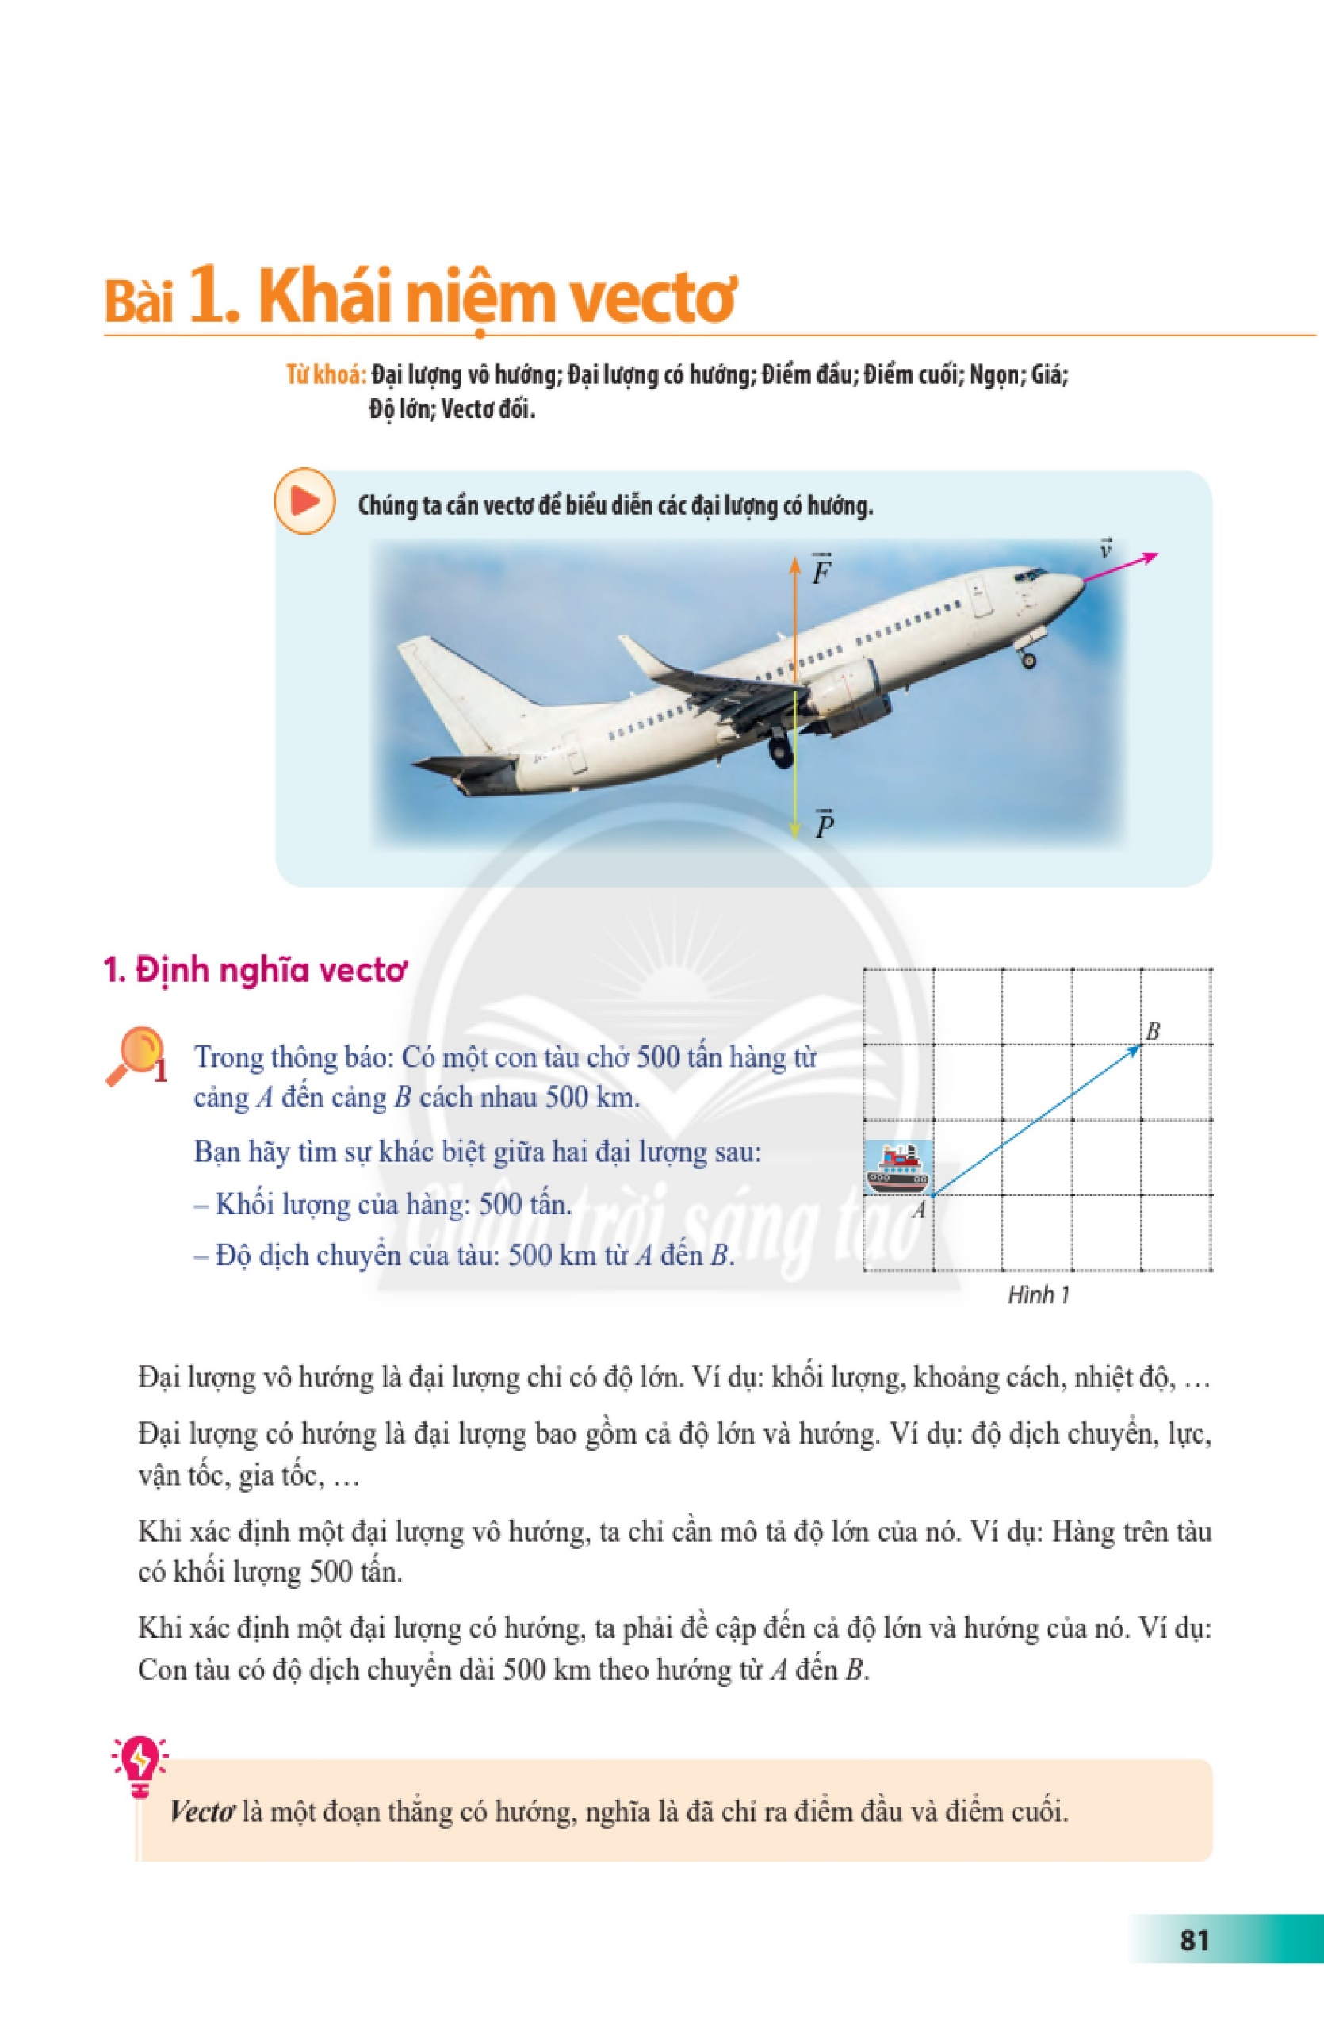Cho số k khác 0 và vectơ $\vec{a}$ khác $\vec{0}$. Tích của số k với vectơ $\vec{a}$ là một vectơ, kí hiệu là k $\vec{a}$.

Vectơ k $\vec{a}$ cùng hướng với $\vec{a}$ nếu k > 0, ngược hướng với $\vec{a}$ nếu k < 0 và có độ dài bằng $\left|k\right|$. $\left|a\right|$.

Ta quy ước 0 $\vec{a}$ và k $\vec{0}$ = $\vec{0}$.

Người ta còn gọi tích một số với một vectơ là tích của một vectơ với một số.

***Ví dụ 1***

Cho tam giác *ABC* có *M*, *N* lần lượt là trung điểm các cạnh *AB*, *AC* (Hình 2). Tìm trong hình các vectơ bằng: 2 $\vec{MN}$; - $\frac{1}{2}$ $\vec{AB}$; - 2 $\vec{CN}$.

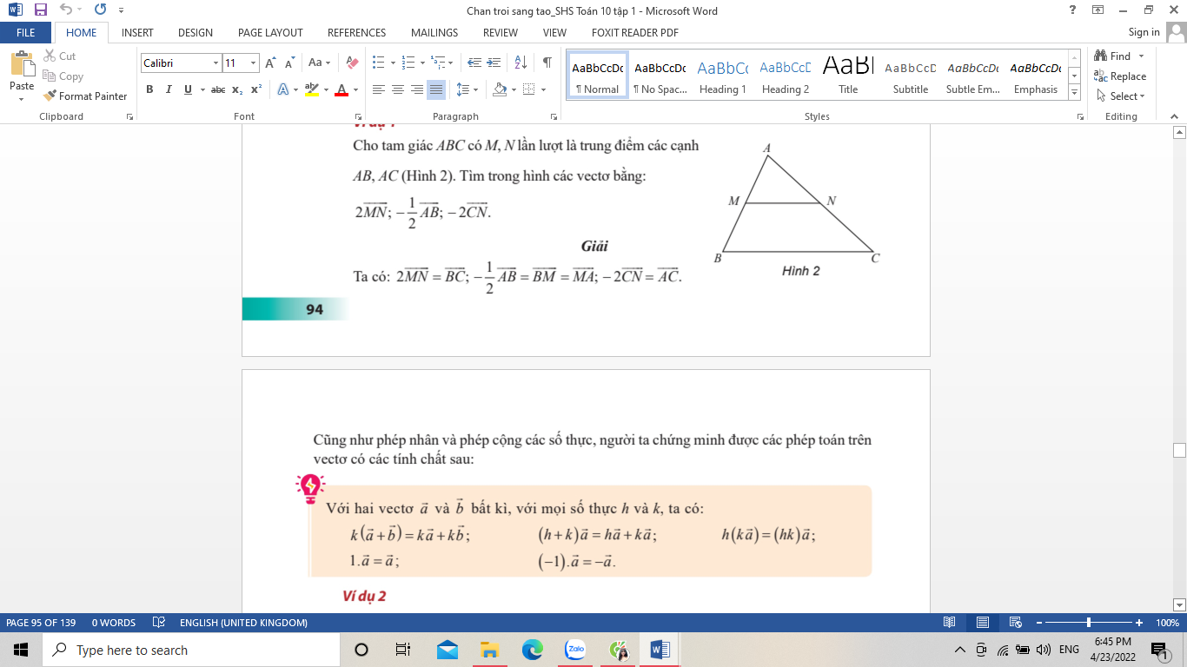

***Giải***

Ta có: 2 $\vec{MN}$ = $\vec{BC}$; - $\frac{1}{2}\vec{AB}$ = $\vec{BM}$ = $\vec{MA}$; - 2 $\vec{CN}$ = $\vec{AC}$.

Cũng như phép nhân và phép cộng các số thực, người ta chứng minh được các phép toán trên vectơ có các tính chất sau:

Với hai vectơ $\vec{a}$ và $\vec{b}$ bất kì, với mọi số thực h và k, ta có:

k ( $\vec{a}$ + $\vec{b}$) = k $\vec{a}$ + k $\vec{b}$;

(h + k) $\vec{a}$ = h $\vec{a}$ + k;

h(k) = (hk);

1. = .

(- 1). = -.

***Ví dụ 2***

Thực hiện các phép toán vectơ sau:

a) 5( $\vec{u}$ + $\vec{v}$);

b) (x + 2) $\vec{a}$;

c) - 3(4 $\vec{e}$);

d) $\vec{c}$– 2 $\vec{c}$.

***Giải***

a) 5( $\vec{u}$ + $\vec{v}$) = 5 $\vec{u}$ + 5 $\vec{v}$.

b) (x + 2) $\vec{a}$ = x $\vec{a}$ + 2 $\vec{a}$;

c) - 3(4 $\vec{e}$) = (-3.4) $\vec{e}$ = - 12 $\vec{e}$;

d) $\vec{c}$- 2 $\vec{c}$ = (1-2) $\vec{c}$ = (-1) $\vec{c}$ = - $\vec{c}$.

***Ví dụ 3***

Cho đoạn thẳng *AB* và một điểm *M* tùy ý. Chứng minh *I* là trung điểm của đoạn thẳng *AB* khi và chỉ khi $\vec{MA}$ + $\vec{MB}$ = 2 $\vec{MI}$.

***Giải***

Ta có $\vec{MA}$ + $\vec{MB}$ = 2MI ⇔ $\vec{MI}$ + $\vec{IA}$ + $\vec{MI}$ + $\vec{IB}$ = 2 $\vec{MI}$

⇔ 2 $\vec{MI}$ + $\vec{IA}$ + $\vec{IB}$ = 2 $\vec{MI}$

⇔ $\vec{IA}$ + $\vec{IB}$ = 0

⇔ *I* là trung điểm của đoạn thẳng *AB*.

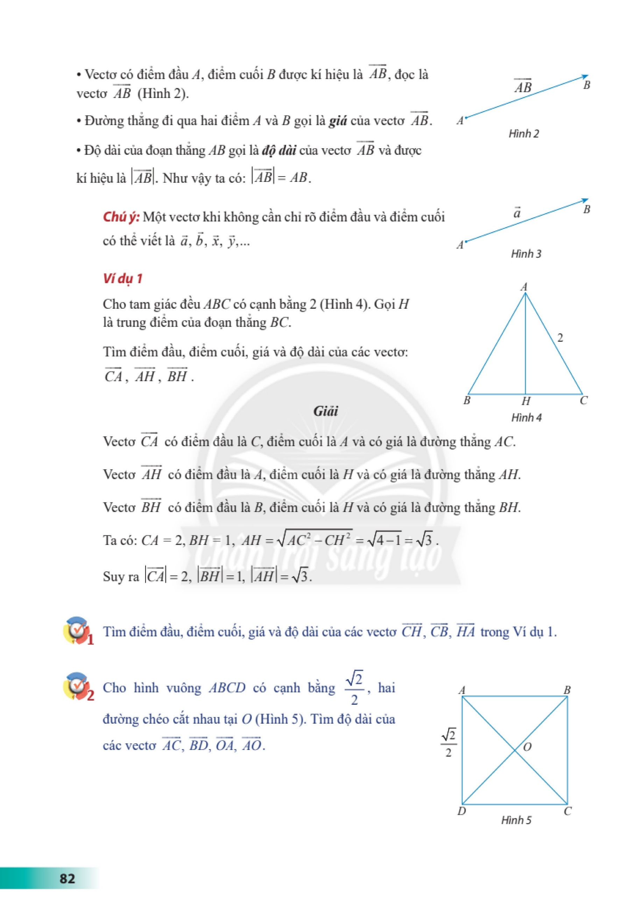Cho hai vectơ $\vec{a}$, $\vec{b}$ và một điểm *M* như Hình 3.

a) Hãy vẽ các vectơ $\vec{MN}$ = 3 $\vec{a}$, $\vec{MP}$ = 3 $\vec{b}$.

b) Cho biết mỗi ô vuông có cạnh bằng 1.

Tính: $\left|3\vec{b}\right|$, $\left|-3\vec{b}\right|$, $\left|2\vec{a} + 2\vec{b}\right|$

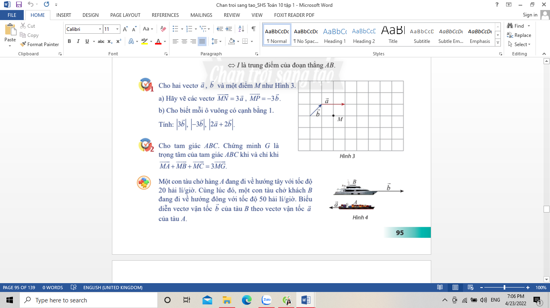

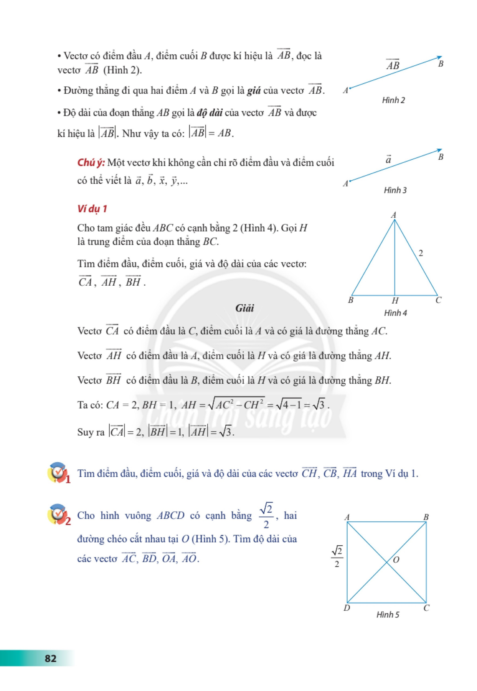Cho tam giác *ABC*. Chứng minh *G* là trọng tâm của tam giác *ABC* khi và chỉ khi $\vec{MA}$ + $\vec{MB}$ + $\vec{MC}$ = 3 $\vec{MG}$.

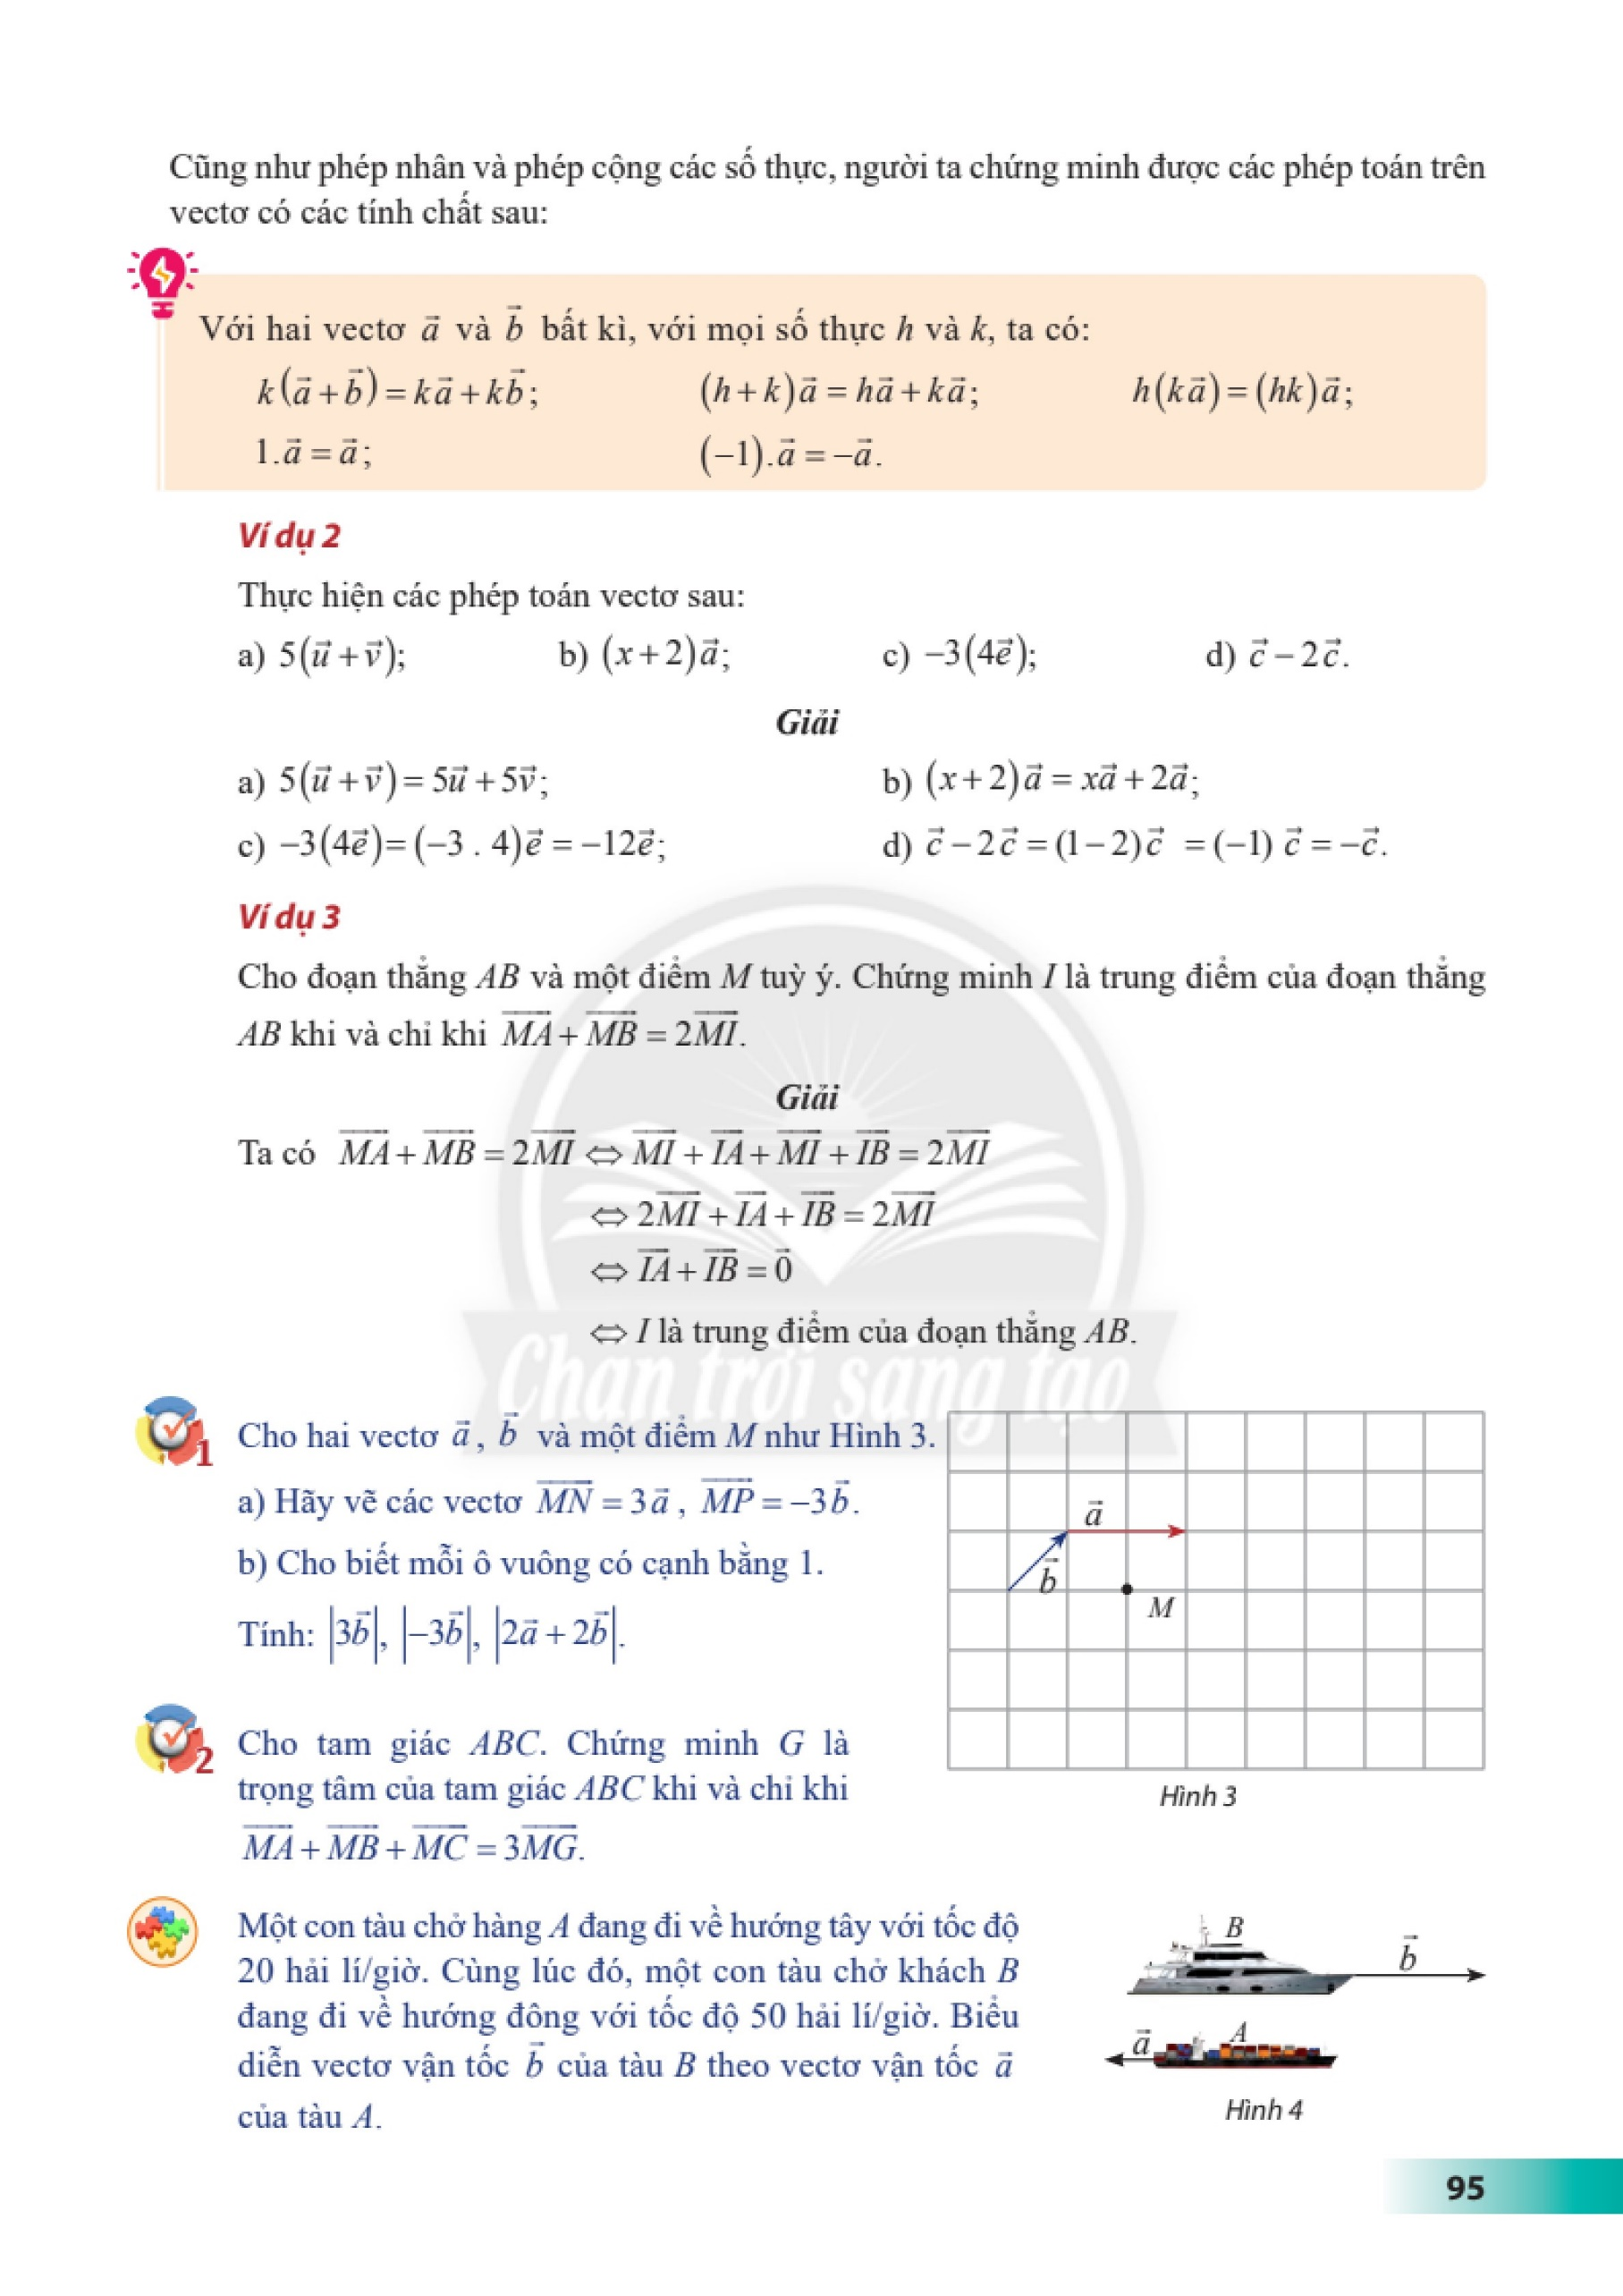Một con tàu chở hàng *A* đang đi về hướng tây với tốc độ 20 hải lí/giờ. Cùng lúc đó, một con tàu chở khách *B* đang đi về hướng đông với tốc độ 50 hải lí/giờ. Biểu diễn vectơ vận tốc $\vec{b}$ của tàu *B* theo vectơ vận tốc $\vec{a}$ chất của tàu *A*.



**2. Điều kiện để hai vectơ cùng phương**

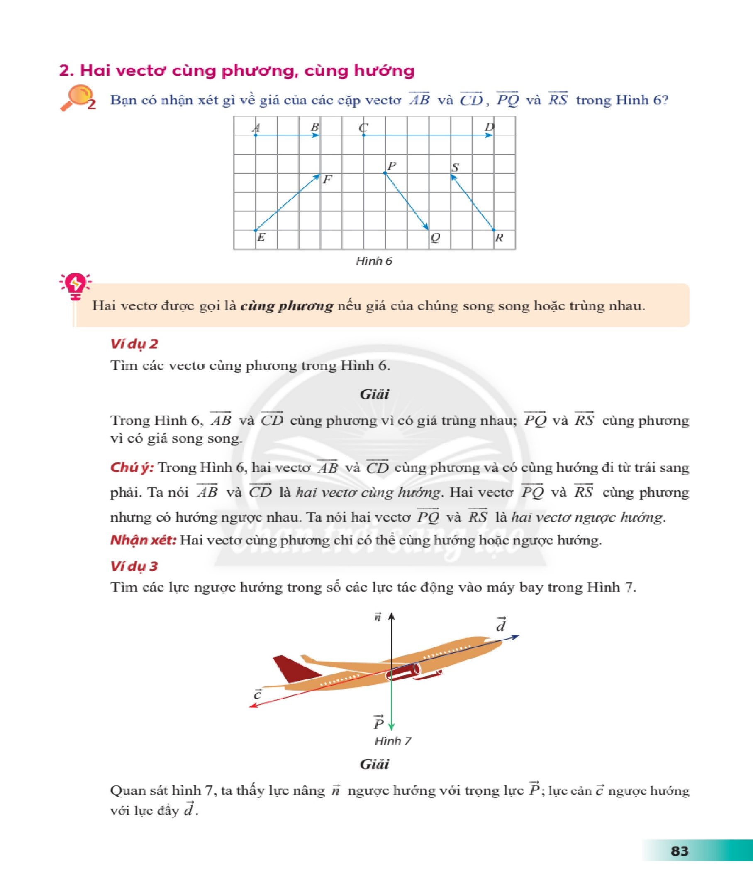Cho hai vectơ $\vec{a}$ và $\vec{b}$ cùng phương, $\vec{b}$ khác $\vec{0}$ và cho $\vec{c}$ = $\left|\frac{\vec{a}}{\vec{b}}\right|$. $\vec{b}$. So sánh độ dài và hướng của hai vectơ $\vec{a}$ và $\vec{c}$.

Hai vectơ $\vec{a}$ và $\vec{b}$ ( $\vec{b}$ khác $\vec{0}$) cùng phương khi và chỉ khi có số k sao cho $\vec{a}$ = k $\vec{b}$.

***Nhận xét:***

Ba điểm phân biệt *A*, *B*, *C* thẳng hàng khi và chỉ khi có số k khác 0 để $\vec{AB}$ = k $\vec{AC}$.

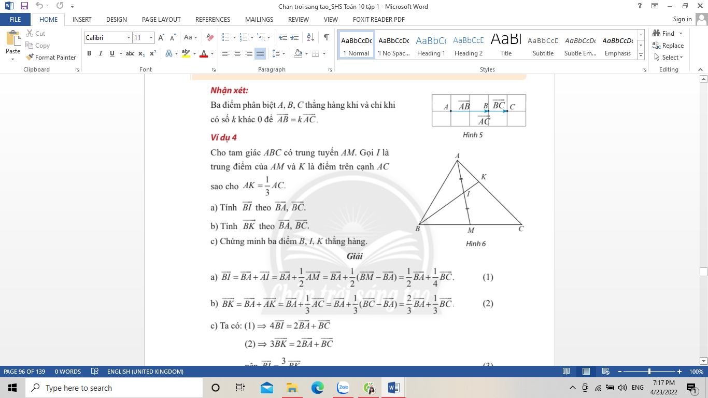

***Ví dụ 4***

Cho tam giác *ABC* có trung tuyến *AM*. Gọi *I* là trung điểm của *AM* và *K* là điểm trên cạnh *AC*

sao cho *AK* = $\frac{1}{3}$*AC*.

a) Tính $\vec{BI}$ theo $\vec{BA}$, $\vec{BC}$.

b) Tính $\vec{BK}$ theo $\vec{BA}$, $\vec{BC}$.

c) Chứng minh ba điểm *B*, *I*, *K* thẳng hàng.



***Giải***

a) $\vec{BI}$ = $\vec{BA}$ + $\vec{AI}$ = $\vec{BA}$ + $\frac{1}{2}$ $\vec{AM}$ = $\vec{BA}$ + $\frac{1}{2}$ ( $\vec{BM}$- $\vec{BA}$) = $\frac{1}{2}$ $\vec{BA}$ + $\frac{1}{4}$ $\vec{BC}$. (1)

b. $\vec{BK}$ = $\vec{BA}$ + $\vec{AK}$ = $\vec{BA}$ + $\frac{1}{3}\vec{AC}$ = $\vec{BA}$ + $\frac{1}{3}$ ( $\vec{BC}$- $\vec{BA}$) - 2 = $\frac{2}{3}\vec{BA}$ + $\frac{1}{3}\vec{BC}$. (2)

c) Ta có: (1) ⇔ 4 $\vec{BI}$ = 2 $\vec{BA}$ + $\vec{BC}$

(2) ⇔ 3 $\vec{BK}$ = 2 $\vec{BA}$ + $\vec{BC}$

nên $\vec{BI}$- $\frac{3}{4}$ $\vec{BK}$ (3)

Từ (3) ta suy ra ba điểm *B*, *I*, *K* thẳng hàng.

***Chú ý:*** Cho hai vectơ $\vec{a}$ và $\vec{b}$ không cùng phương. Với mọi vectơ $\vec{c}$ luôn tồn tại duy nhất cặp số thực (m; n) sao cho $\vec{c}$ = m $\vec{a}$ + n $\vec{b}$.

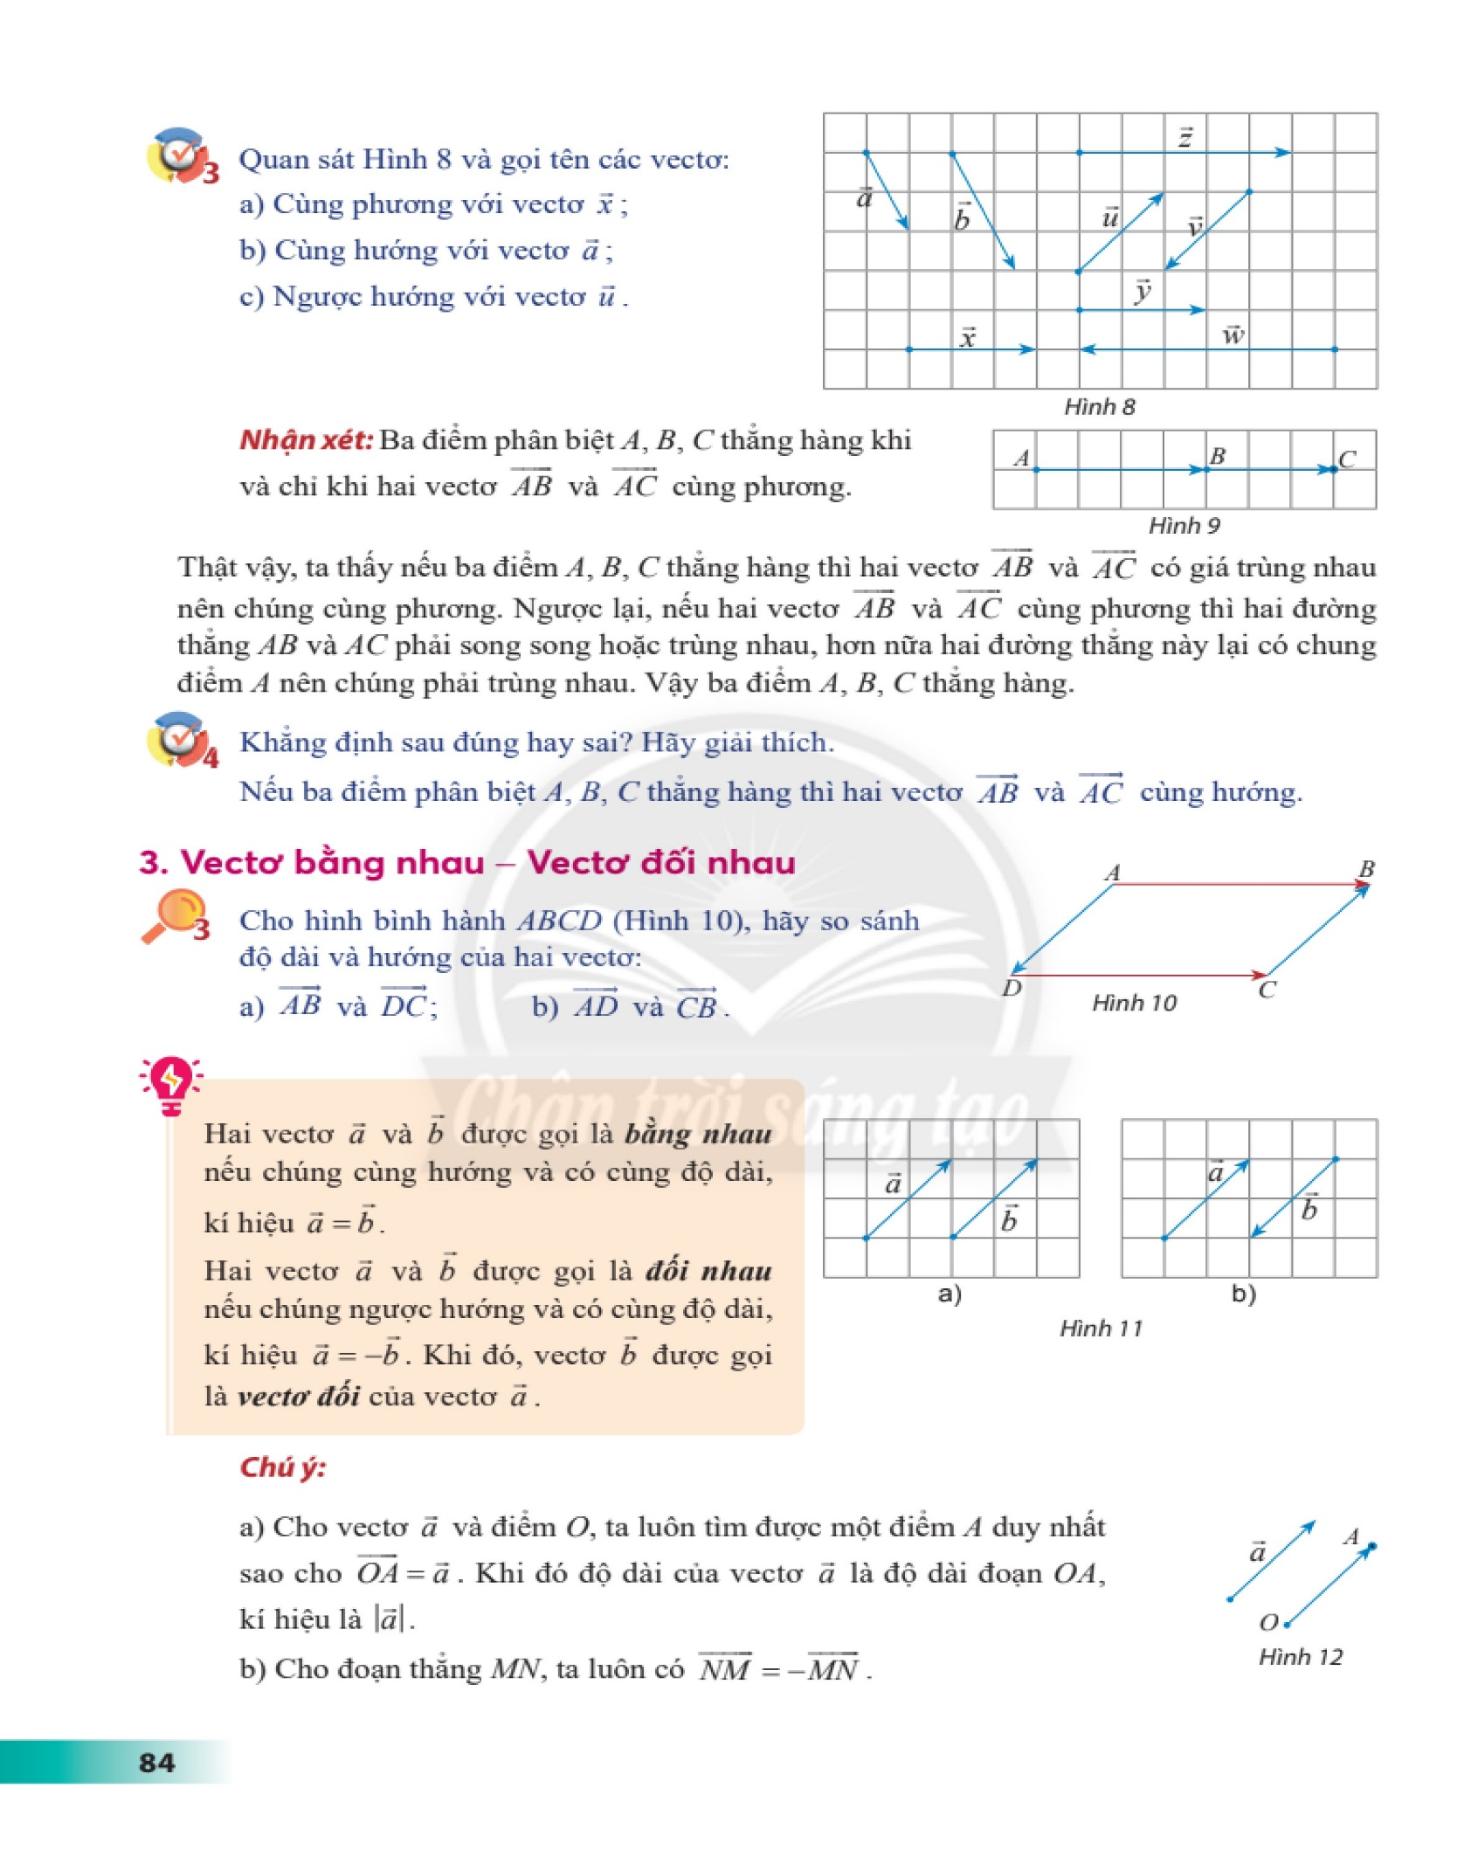Cho tứ giác *ABCD* có *I* và *J* lần lượt là trung điểm của *AB* và *CD*. Cho điểm *G* thoả mãn $\vec{GA}$ + $\vec{GB}$ + $\vec{GC}$ + $\vec{GD}$ = $\vec{0}$. Chứng minh ba điểm *I*, *G*, *J* thẳng hàng.

BÀI TẬP

**1.** Cho hình bình hành *ABCD* có *O* là giao điểm hai đường chéo, Với *M* là điểm tuỳ ý, chứng minh rằng:

a) $\vec{MA}$ + $\vec{MB}$ + $\vec{MC}$ + $\vec{MD}$ = 4 $\vec{MO}$;

b) $\vec{AB}$ + $\vec{AC}$ + $\vec{AD}$ = 2 $\vec{AC}$.

**2.** Cho tứ giác *ABCD*. Gọi *M* và *M* lần lượt là trung điểm các cạnh *AB* và *CD*. Chứng minh rằng:

a) $\vec{AC}$ + $\vec{BD}$ = 2 $\vec{MN}$;

B) $\vec{AC}$ + $\vec{BD}$ = $\vec{BC}$ + $\vec{AD}$.

**3.** Cho hai điểm phân biệt *A* và *B*. Xác định điểm *M* sao cho $\vec{MA}$ + 4 $\vec{MB}$ = $\vec{0}$.

**4.** Cho tứ giác ABCD. Gọi *E*, *F*, *G* lần lượt là trung điểm của các đoạn thẳng *AB*, *CD*, *EF*. Lấy điểm *M* tuỳ ý, chứng minh rằng $\vec{MA}$ + $\vec{MB}$ + $\vec{MC}$ + $\vec{MD}$ = 4 $\vec{MG}$.

**5.** Máy bay *A* đang bay về hướng đông bắc với tốc độ 600 km/h. Cùng lúc đó, máy bay *B* đang bay về hướng tây nam với tốc độ 800 km/h. Biểu diễn vectơ vận tốc $\vec{b}$ của máy bay *B* theo vectơ vận tốc $\vec{a}$ của máy bay *A*.

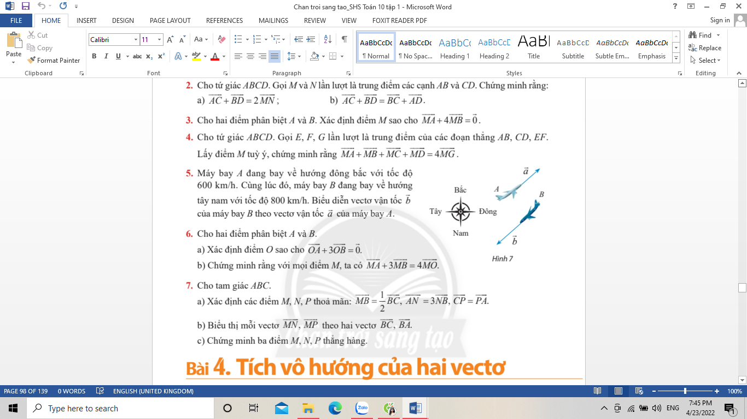

**6.** Cho hai điểm phân biệt *A* và *B*.

a) Xác định điểm *O* sao cho $\vec{OA}$ + 3 $\vec{OB}$ = $\vec{0}$.

b) Chứng minh rằng với mọi điểm *M*, ta có $\vec{MA}$ + 3 $\vec{MB}$ = 4 $\vec{MO}$.

**7.** Cho tam giác *ABC*.

a) Xác định các điểm *M*, *N*, *P* thoả mãn: $\vec{MB}$ = $\frac{1}{2}\vec{BC}$, $\vec{AN}$ = 3 $\vec{NB}$, $\vec{CP}$ = $\vec{PA}$.

b) Biểu thị mỗi vectơ $\vec{MN}$, $\vec{MP}$ theo hai vectơ $\vec{BC}$, $\vec{BA}$.

c) Chứng minh ba điểm *M*, *N*, *P* thẳng hàng.